中旅酒店STR 数据录入的标准

目的：
确保板块公司各酒店STR数据录入及时准确并与财务数据保持一致，为各酒店制定营销策略提供准确的数据指导。
政策和程序：
保证通过https://str.com 提交的客房销售数据及时准确并与财务数据保持一致。
数据要求：
可用房总数Avail.：可用房总数为酒店的总房数不应扣除装修房及维修房。
实际出租房间数 Sold：实际出租房间数不包括免费房及自用房。
客房收入 Revenue: 客房收入应扣除增值税及打包产品的划拨，如房包早餐应当扣除划拨给餐饮部门的早餐费用。客房收入包括服务费，其他客房收入，如临时取消，No show 所产生的费用。
平均房价 ADR：平均房价将由STR系统自动计算 （平均房价=客房收入/实际出租房间数）
每日数据填报：
填报时间：每日中午12:00前填报前一天的销售数据，遇节假日顺延到假期结束后的第一个工作日填报。
数据来源：酒店前一天的客房收入财务数据。
填报方法：登录https://str.com ，点选Submit daily, 如下图箭头所示点选需要填报的日期，可用房总数Avail 将会自动填写为系统内默认的不扣除装修及维修房的可用房总数。各酒店只需按标准要求填写实际出租房间数 Sold和客房收入Revenue即可。填写完毕后点选右下角 Submit按钮提交数据。
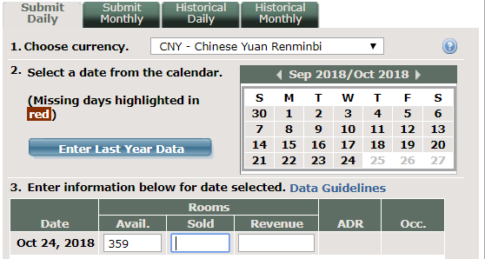
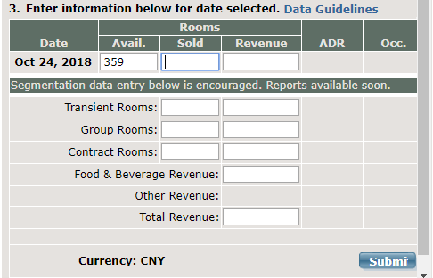

月度数据提交：
填报时间：每个月10日前由板块公司收益管理总监将前一个月每家酒店的客房收入数据统一通过邮件的形式发送给STR数据采集部门。
数据来源：STR月度数据的来源是每家酒店提交给板块公司的P&L财务报告。
数据来源要求：P&L报告中酒店的Rooms Available 可用房数，不应扣除装修和维修房。如下图，同一家酒店两年同期的可用房间数不一致，造成酒店的出租率和每房收益不具备同期可比性。
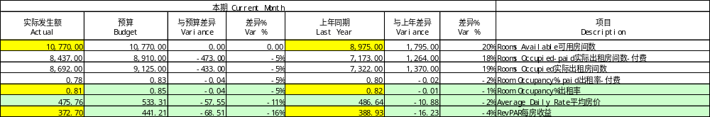
后续跟进事项：
如果您对STR的数据填报还有其他问题，也请随时联系板块公司的收益经理。联系方式：zhusu.zhang@ctg.cn

